Министерство образования, науки и молодежной политики Нижегородской области

«Нижегородский Губернский колледж»

«РУКОВОДСТВО ПОЛЬЗОВАТЕЛЯ»

Руководитель _______ Авакян В. А.

Исполнитель, студент гр. 32В ______ Лонщакова А.В.

Нижний Новгород, 2021г.

Содержание

1. Требования к аппаратуре и программному обеспечению 3

2. Запуск АИС «Книжный магазин» 3

3. Создание приложения 4

3.1 Запуск программы 4

3.2 Изменение свойств программы 4

3.3 Обновление приложения 4

4. Интерфейс системы 5

5. Ввод текста 6

6. Сообщения пользователю 6

7. Резервное копирование 7

## Требования к аппаратуре и программному обеспечению

**Требования к техническому обеспечению;**

Техническое обеспечение с указанными характеристиками должно быть достаточно для ввода Подсистемы в *опытную эксплуатацию* на объекте автоматизации. В ходе *опытной эксплуатации* требования к характеристикам должны быть уточнены, при переводе Подсистемы в промышленную эксплуатацию и ее вводе в действие на новых объектах автоматизации может потребоваться модернизация или замена технических средств на оборудование с другими характеристиками.

**Требования к программному обеспечению**

Программное обеспечение должно поставляться Заказчику на магнитных или оптических (CD-ROM) носителях в следующем составе:

* комплект файлов, необходимых для установки системы и работы пользователя;
* комплект файлов, необходимых для сопровождения и модернизации прикладной системы.

**Требования к организационному обеспечению**

Для обеспечения внедрения и эффективной работы ЗАО "Книжный магазин" с использованием прикладной системы рекомендуется на договорном уровне произвести регламентацию взаимоотношений между ЗАО "Книжный магазин" и ЗАО "*Автоматизированные информационные системы*" по следующим позициям:

1. Права Исполнителя;
2. Обязанности Исполнителя;
3. Права Заказчика;
4. Обязанности Заказчика;
5. Ответственность сторон.

## 2. Запуск АИС «Книжный магазин»

Для запуска информационной системы нужно открыть папку с проектом. В папке проекта АИС должна находиться База Данных, которая используется в программе. При этом в большинстве случаев будет открыто основное окно АИС.

## 3. Создание приложения

Для того чтобы создать программу АИС, следует:

1. Выбрать команду добавления приложения.
2. Указать имя приложения и нажать кнопку **Готово**.
3. После закрытия окна будет создано приложение.

## 3.1 Запуск программы

При запуске программы АИС «Книжный магазин» в большинстве случаев будет открыто основное окно программы. Однако если с данной программой связано несколько приложений (БД), то будет открыт их список. В этом случае для запуска программы следует нажать на нужную программу в списке.

## 3.2 Изменение свойств программы

Свойства программы АИС «Книжный магазин» изменяются в специальном окне. Для открытия окна свойств программы следует выполнить длинное нажатие на нужном приложении. В открывшемся контекстном меню выбрать команду **Изменить**.

В открывшемся окне можно изменить наименование программы, запустить его (кнопка **Открыть**) или удалить (кнопка **Удалить**).

## 3.3 Обновление приложения

Программа АИС «Книжный магазин» обновляется с помощью используемого магазина программ. После его успешного обновления программы необходимо обновить ранее созданные программы. Для этого достаточно запустить саму программу.

Если в процессе выполнения обновления будет обнаружена необходимость реструктуризации базы данных, то будет запрошено подтверждение выполнения этой операции. В случае отказа обновление будет отложено до следующего запуска программы.

Также имеет смысл отказаться от обновления, чтобы сделать [резервную копию базы данных](https://v8.1c.ru/static/rukovodstvo-polzovatelya-mobilnogo-prilozheniya-dlya-ustroystv-na-os-android/#reserv).

## Интерфейс системы

***2 интерфейса ИС «Книжный магазин».***

* 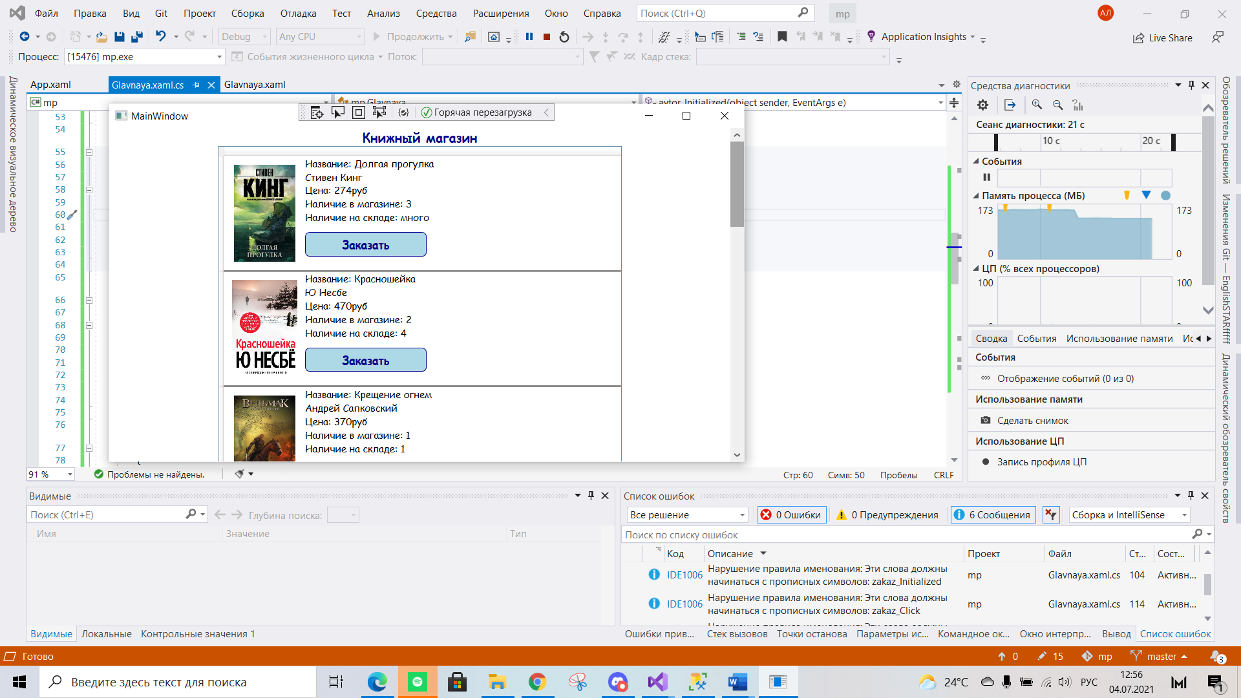На 1 интерфейсе «Сайт книжного магазина» представлен интерфейс общего оформления сайта и все функции, которые доступны покупателю.

(Рисунок 1 – Книжный магазин)

* На 2 интерфейсе демонстрируется окно заказа книг, там отображаются все функции, которые нужны для заказа. Количество выбранных книг, цена покупки и скидки.

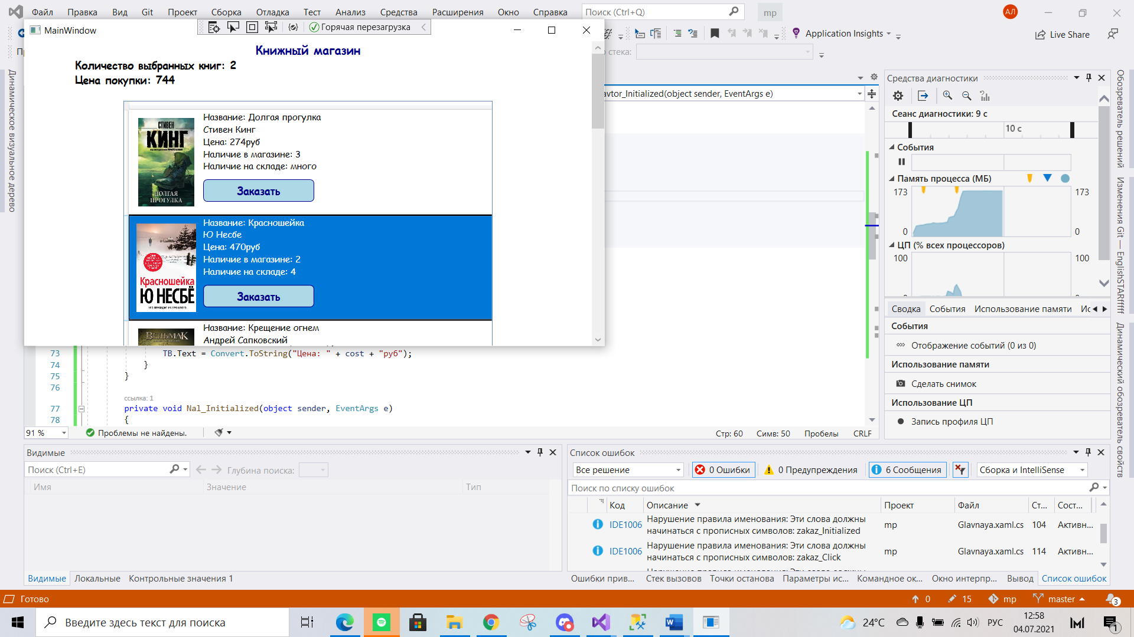

(Рисунок 2 – Заказ книг)

## Ввод текста

Для ввода различной информации предназначена экранная клавиатура. Для ее активации, как правило, достаточно нажать на поле ввода, куда требуется ввести информацию. Кнопка **Готово** (**Далее**, **Ввод** и т. д.) приводит к переходу между полями ввода без закрытия клавиатуры.

## Сообщения пользователю

Сообщения пользователю отображаются в специальной панели. Эта панель отображается на экране только в тот момент, когда в ней есть сообщения. Если панель закрывается, то список сообщений очищается. Нажатие на сообщение приводит к активации элемента формы, если сообщение связано с таковым. Для повторного открытия списка сообщений следует повторно вызвать действие, приводящее к открытию списка.

## Резервное копирование

Резервное копирование данных выполняется в зависимости от используемой АИС.

Если используется программа, не связанная с удаленной системой, то для резервного копирования можно воспользоваться штатными средствами используемой операционной системы.

Если используемое программа выполняет синхронизацию данных с удаленной системой, то рекомендуется выполнить сеанс синхронизации данных. Необходимость использования штатных средств резервного копирования после выполнения синхронизации зависит от наличия данных в программе, которые не синхронизируются с удаленной системой. Если таких данных нет, то в случае возникновения проблем с программой можно пересоздать и провести начальную инициализацию данных из удаленной системы.